# Террин из косули: подаем красиво

Время приготовления: 15 минут.

* Количество порций: 5-6.
* Вид обработки:
* Вид блюда: террин из косули.
* Кухня: европейская.
* Способ обработки: нарезка.
* Повод: обед, завтрак, ужин.
* Сложность: легкое, оригинальное.

Террин – оригинальный продукт французской кухни, нечто среднее между запеканкой и паштетом. Традиционно блюдо готовится из мяса, преимущественно дичи, или из овощей и красной рыбы. Попробуйте подать оригинальную закуску из террина по нашему рецепту.

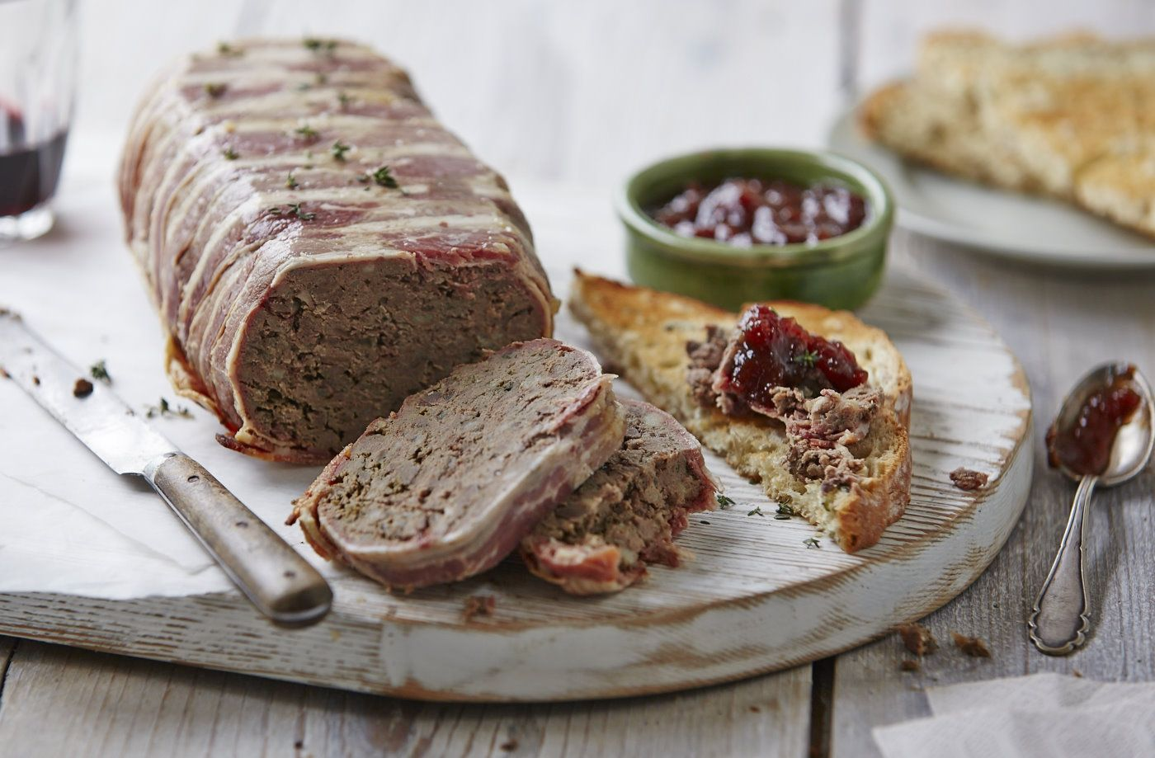

Ингредиенты:

* Террин из косули п/ф 100 граммов;
* Хлеб ржаной 20 граммов;
* Лимон свежий 10 граммов;
* Редис свежий 20 граммов;
* Салат Лоло-Россо 10 граммов;
* Салат Латук 10 граммов;
* Петрушка 10 граммов;
* Укроп 10 граммов;
* Сибулет 10 граммов;
* Базилик фиолетовый 10 граммов;
* Сыр Дор-блю 150 граммов;
* Сыр Виола 100 граммов;
* Сливки 33% 400 миллилитров;
* Сметана 350 граммов;
* Перец 2 грамма;
* Соль по вкусу;
* Кумин по вкусу.

Способ приготовления:

1. Сформировать букетик из Салата Лоло-Россо, салата Латук, петрушки, укропа, сибулета и базилика, перевязать луком.
2. Сыр Дор-блю натереть на терке, тщательно перемешать со сметаной и сливками, добавить сыр виола, соль, перец, кумин и тщательно перемешать.
3. На треугольники подпечённого хлеба без корок положить террин, украсить лимоном, короной из редиса, букетом и соусом (в текильнице). Приятного аппетита!